


O‘zbekiston Respublikasi maktabgacha
va maktab ta‘limi vazirligi huzuridagi maktabgacha ta‘lim agentligi _______________________ hokimligi
maktabgacha va maktab ta’limi oshqarmasi
__________________ maktabgacha va maktab ta’limi bo‘limi tasarrufidagi
__-maktabgacha ta’lim tashkiloti
katta guruh tarbiyachisi
____________________________ning
takomillashtirilgan “Ilk qadam”
o‘quv dasturi asosida
“Sayyorani asra”
mavzusida tashkillangan


(Aprel oyining 4-haftasi)
veb-saytimiz: Zokirjon.com
Zokirjon.com veb-sayti orqali o‘zingiz uchun kerakli ma’lumotlarni yuklab oling.
Zokirjon Admin bilan
91-328-88-38 nomerga telegram orqali bog‘lanishingiz yoki telegramdan @jek567 izlab telegramdan yozishingiz so‘raladi.
Telegramda murojaatingizga o‘z vaqtida
javob beriladi.

Katta guruhlarga aprel oyi 4-hafta faoliyat ishlanmani to‘liq holda olish uchun telegramdan yozing.
Telegram kanalimiz:
@maktabgacha_tt
Narxi: 5000
To‘lov uchun: HUMO 9860230104973329
Plastik egasi Nabiyev Zokirjon
DIQQAT!!!
Bu hujjatni hech kimga tarqatmaslik sharti bilan olishingiz mumkin.
Sizga bu OMONAT qilib beriladi.
To‘liq holda olganingizdan so‘ng:
Faqat o‘zingiz uchun foydalaning.
Hech kimga bermang hattoki eng yaqin insoningizga ham.
Internet veb-saytlarga joylamang.
Telegram orqali kanal va gruppalarga tarqatmang.
OMONATGA HIYONAT QILMANG.

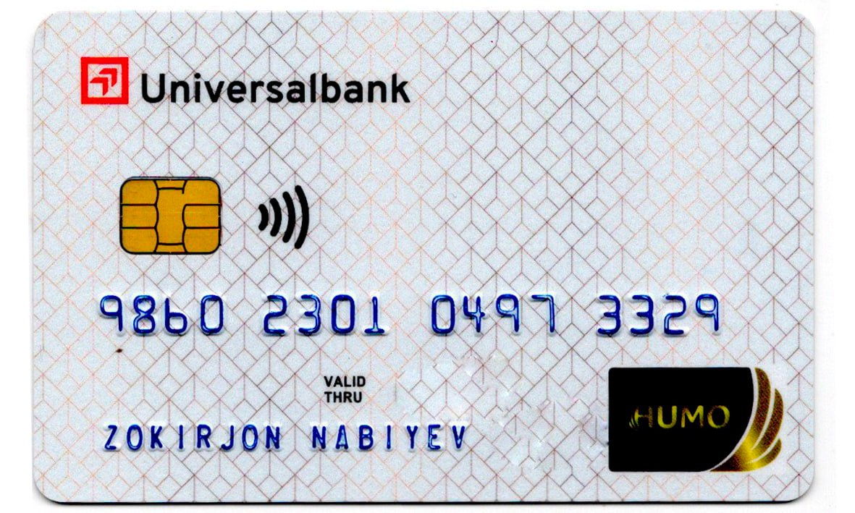

Guruh: Katta guruhlar uchun
Oy mavzusi: Yer sayyorasi-umumiy uyimiz
Hafta mavzusi: “Sayyorani asra!”
Maqsad: Bolalarni koinot haqidagi tushuncha va tasavvurlarini kengaytirish. Quyosh sistemasi haqidagi bilimlarini videorolik orqali mustahkamlash. She’r, topishmoq hikoyalar orqali bolalarda mashg`ulotga qiziqish uyg`otish.
E’tiborga molik jixat: Bolalar quyosh, yer, yulduz, oy, sayyoralar haqida tushunchaga ega boladilar.
Kerakli jixozlar: Quyosh, yer, yulduz, oy tasviri tushurilgan suratlar kompyuter
Faoliyatning borishi: Tarbiyachi bolalar doira bo`lib turib oladilar. Endi bolalar kichkina mashq qilib olamiz.
Mening quloqlarim hamma narsani eshtadi
Bolalar: quloqlarini silyadilar
Ko`zlarim ham yaxshi ko`radi
Bolalar: ko`zlarini silaydilar
Quyosh taftini his qilamiz
Bolalar: nafas chiqaradilar
Barakalla bolalar endi biz ko`ra olamiz, eshtamiz, savollarga to``gri javob berish va hikoya qilib berishga tayyormiz.
Guruhga ayiqcha hafa holda kirib keladi.
Tarbiyachi: Salom ayiqcha nima bo`ldi, nega hafasan?
Ayiqcha: Salom bolalar men yotaverib juda ham zerikib kettim hech qachon quyosh chiqmaydiganga o`xshaydi.
Tarbiyachi: Bolalar sizlar ham ayiqchaga achinyabsizlarmi? Kelinglar uni kayfiyatini ko`tarish uchun koinotga sayr qilamiz. Koinot deganda osmon, oy, quyosh, yulduzlarni tushunamiz.
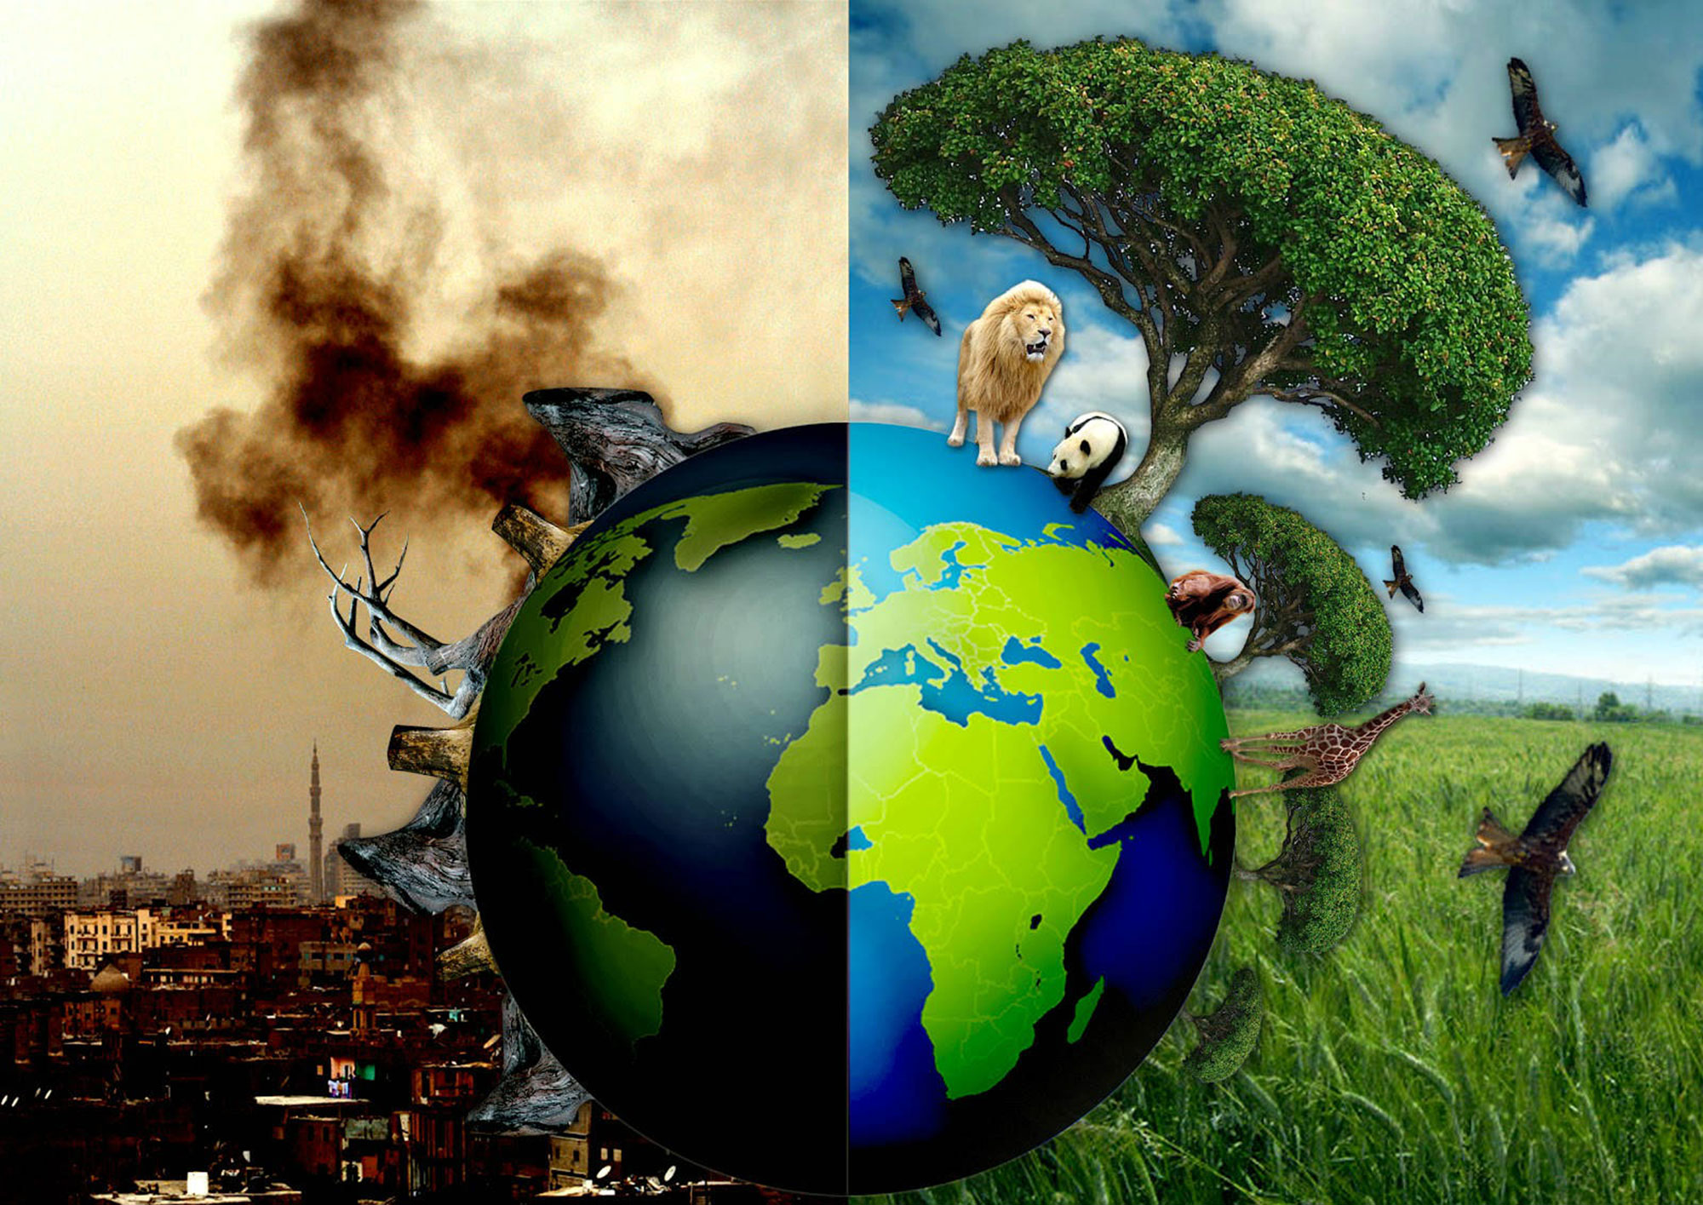
Bolajonlar topishmoq aytaman topasizlar.

Tilla sandiq ochildi
Olamga nur sochildi (Quyosh)
Barakalla bolajonlar bu quyosh edi.
Guruh xonasiga quyosh bobo kirib keladi.
Men quyosh nurlarim bilan
Iliq, issiq, taftlarim bilan
Har tong men ham shoshaman
Yayrab nurim chochaman
Tarbiyachi: Quyosh bobo bilasizmi ayiqcha sizni juda ham sog`ingan u qishning qattiq sovug`idan yotaverib toliqqa. Bolalar bilan qaysi fasllarda butun borliqni qizdirishingizni tushuntirsak.
Quyosh: Men har kuni yer sirtining bir tomonidan chiqib kun bo`yi osmonda harakat qilaman, kechga borib yer sirtining boshqa bir tomoniga boatman. Yer mening atrofimda aylanadi.
Tarbiyachi: Bolajonlar diqqatingizni kompyuterga qarating, yer quyosh atrofida aylanishini kuzatamiz. Quyosh atrofida 8 ta sayyora aylanadi Merkuriy, Venera, Yer, Mars, Yupiter, Saturn, Uran, Neptun
Quyosh: Bolalar men haqimda she’rlar bilasizlarmi?

Bolalar: Oltinquyosh (Miraziz A’zam)

Quyosh chiqdi,
Oltin quyosh
Oltin quyosh ufqda,
Oltin quyosh chiqganini
Kalaytamiz qo`shiqda
Turing qani o`rningizdan
Turing oppoq bolalar
Oltin quyosh chiqqaniga
Qutlamoqda dalalar
Tarbiyachi: Bolalar sizlarga “Shamol va quyosh” hikoyasini so`zlab beraman.
Bir kuni shamol va quyosh baxslashib qolibdi. Ular bu tortishuvni yo`lda keayotgan yo`lovchi yordamida hal qilishga kelishibdi. Kim birinchi bo`lib yo`lda kelayotgan yo`lovchining egnidagi po`stinini yecha olsa o`sha kuchli hisoblanadigan bo`ldi. Shamol o`z navbatidan foydalanib qattiq esa boshlabdi yo`ldagi odam yurishga qiynalib zo`rga qadam tashlabi. Shamol kuchaygan sari yo`lovchi ham kiyimiga mahkamroq o`ranib olibdi qancha harakat qilmasin yo`lovchining kiyimini yecha olmabdi. Navbat quyoshga kelibdi. Quyosh o`zining nurlarini sochibdi keyin esa taftini zo`raytirib yo`lovchini qizdira boshlabdi. Shunda yo`lovchi isib ketganini his qilib p`ostinini yechibdi.
Qissadan qissa shuki ko`p narsaga zo`ravonlik bilan emas oliyjanoblik bilan erishsa bo`ladi.
Tarbiyachi: Bolalar shamol va quyoshning baxslashishidan qanday hulosa chiqardingiz?
Bolalar javobi:
Guruh xonasiga Qimmat tashrif buyuradi.
Qimmat: Uff bu quyosh qizdiraverib jonimga tegib ketti qachon kech tushadiyu va yulduzlarni tomosha qilib yotaman.
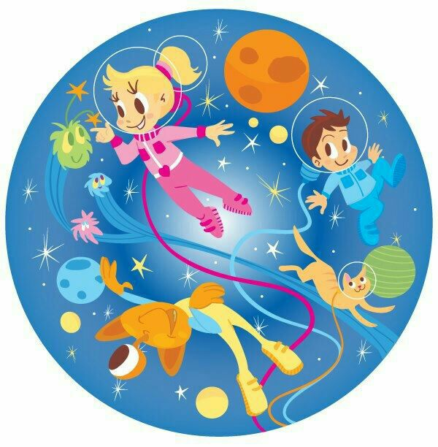
Tarbiyachi:Qimmatxon senga topishmoq aytaman topsang quyosh o`z navbatini oy va yulduzlarga beradi, agar topa olmasang quyosh taftidan uhlayolamay yuraverasan.
Qimmat: Kelishdik men albatta topaman
Tarbiyachi: Unday bo`lsa diqqat bilan tingla
Dum dumaloq barkash non
Ko`k yuzida suzadi (Oy)
Tarbiyachi: Bolalar u to`g`ri javob berdimi
Bolalar: Yo`q topishmoqning javobi Oy
Tarbiyachi: Senga yana bir topishmoq aytaman
Tunda ko`rib cho`g deysan
Tongda ko`rib yoq deysan (Yulduz)
Qimmat: Axir bu olovku topdimmi
Tarbiyachi: Sen topishmoqning javobini topa olmading bu yulduz edi. Bolajonlar Qimmatxon kun va tunni farqlay olmas ekan. Kunduzi quyosh charaqlab chiqib bepayon olamga yorug`lik tarqatib turadi. Yerdagi butun tirik tabiat, o`simlik va hayvonlar, insonlar quyosh yorug`ligi tufayli mavjuddir. Tunlari esa osmonda son sanoqsiz yulduzlar ko`rinadi. Yulduzlar bizga mitti bo`lib ko`rinsada aslida ularning har biri juda ulkan. Yulduzlar rang barang ayrim yulduzlar oqish yoki ko`kimtir bo`ladi. Bolajonlar Odil Abdurahmonning “Oy allasi” she’rini kim aytib beradi.
Bolalar:
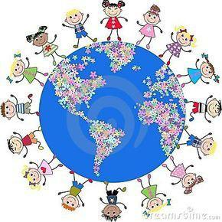
Oy ona emish
Bolasi yulduz
Alla aytarmish
Oppog`im qunduz
Ko`zim nurini
Senga tutdimo
Otangday bo`l deb
Yo`ling kutdimo
Otam qayda deb
So`rama bolam
Otang quyoshdan
Bahramand olam
Tarbiyachi: barakalla bolajonlar qani aytinglarchi oy ona bolasiga yulduzga nimalar haqida so`zladi? Quyosh oy yulduzlar kimlarga o`xshatilgan?
Demak bolajonlar inson tirik tabiatning hayotida bu osmon jismlarining ahamiyati muhim ekan. Ayiqvoy. Quyoshbobo, Qimmatxon kelinglar bolalar bilan birga “kun va tun” o`yinini o`ynaymiz. Guruh ikki jamoaga bo`linib 1-quyosh, 2- yulduzlar Bolajonlar sizlar bilan muassasa atrofiga sayrga chiqamiz. O`yinimizni kunning ikkinchi yarmida davom ettiramiz.

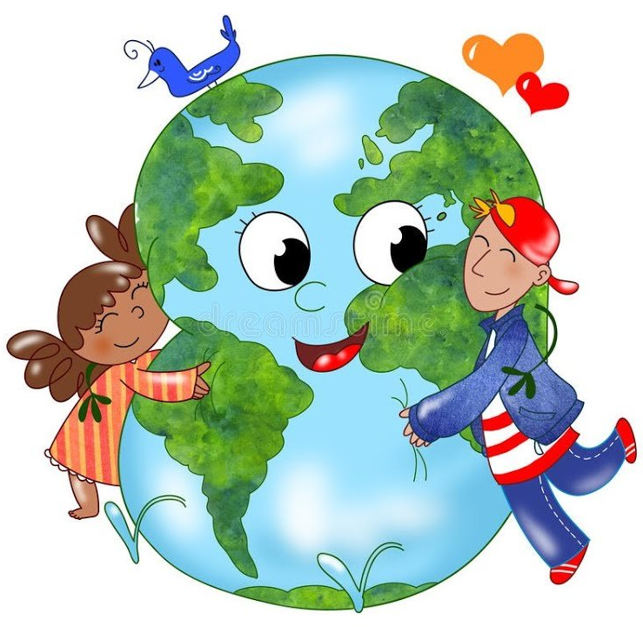
Qurish, konstruktsiyalash va matematika markazi
Chiqindilarni qayta ishlab chiqarish korxonasi
Maqsad: bolalar turli hajmli geometric shakllardan chiqindi ishlab chiqarish maydonini yasaydilar, bloklarga bo‘ladilar (qog‘oz, suv idish, temir,....), tozalikka boshqalarni ham odatlantiradilar, chiqindilarni faqat chiqindi xonalarga tashlashni odat qiladilar.
Kerakli jihozlar: leyu, namuna, qurilish bloklari, suv idishlar, temir, qog‘oz, tsellofan paketlar, AKT.
Faoliyatning borishi:
1. «Yer bizning uyimiz va uni toza saqlashimiz kerak» mavzusidagi rasm, (video
tasma)larni ko‘rish.
2. Qurilish bloklaridan maydon yasash.
3. Ishning bajarilishini rejalashtirish.
4. Alohida qutilarni joylashtirish va ularni chiqindilarning gurlariga bo‘lish.
5. Chiqindilarni turiga qarab taqsimlash.
Qo‘shimcha: chiqindi ishlab chiqarish korxonasining foydali tomonlarini topishni
taklif etish.
Alohida e’tibor qaratiladi: atrof-olamni toza saqlashga ahamiyat beriladi.
Syujetli-rolli o‘yinlar va sahnalashtirish markazi

«Yer yuzini chiqindilardan qutqaramiz»
Maqsad: bolalar tabiatga mehr qo‘yishni, ma’naviy-madaniy xulq-atvorlarini ijobiylashtiradilar, jamoa bo‘lib ishlash malakalarini mustahkamlaydilar, o‘zi yashab turgan uy, bog‘cha va ko‘chani toza saqlashga o‘rganadilar.
Kerakli jihozlar: rezina qo‘lqop, niqob, chelak, o‘yinchoq yuk mashinasi, baklajka, qog‘oz, konfet qog‘ozlari.
Faoliyatning borishi:
1. Bolalar bilan sayr tashkil etish.
2. Maydonchani chiqindilardan tozalash.
3. Jamoa bo‘lib mehnat qilish.
Qo‘shimcha: chiqindi olib ketuvchi mashinami kuzatish.
Alohida e’tibor qaratiladi: o‘yim jarayoiida jamoa bo‘lib ishlash, irodaviy-hissiy holatga e’tibor berishiga ahamiyat beriladi.



Til va nutq markazi
«Qaldirg‘och va ikkita qovoq voqeasi» ertagi
Maqsad: bolalar ertakni diqqat bilan tinglaydilar, uning mazmuniga tushunadilar,
mavzu asosida berilgan savollarga javob bera oladilar, er yuzidagi barcha insonlarga va jonivorlarga doim yordam berish kerakligi haqida ma’lumotlarga ega bo‘ladilar, xasad qilish yomon odat ekanligini biladilar, yaxshilik albatta yaxshilik bilan qaytarilishini tushunadilar va yaxshilik qilishga oshiqadilar.

Kerakli jihozlar: audio tasma, (telefon), DVD apparata, fleshka.
Faoliyatning borishi:
1. Audio ertakni tinglash.
2. Ertak qahramonlarining ijobiy, salbiy sifatlarini aytib berish.
3. Xuddi shu ertakka o‘xshagan ertakni eslash.
Qo‘shimcha: ertakni xotirada saqlab oila a’zolariga aytib berishlarini taklif etish.
Alohida e’tibor qaratiladi: ertakdagi salbiy va ijobiy qahramonlarni ajratish va ularning sabablarini aytib berishiga ahamiyat beriladi.
Fan va tabiat
Yer maydonini urug‘ sepish va sabzavot ekishga tayyorlash
Maqsad: bolalar yerdan unumli foydalanishni, yerga ishlov berishni, qum bilan tuproqni ajratishni o‘rganadilar.
Kerakli jihozlar: er maydoni, sabzi, turi, kartoshka, qizil lavlagi urug‘lari, belkurak,
chelak, suv, xaskash, fartuk, qo‘lqop.
Faoliyatning borishi:
1. Yer maydonini tayyorlash.
2. Urug‘lar uchun joy ajratish.
3. Ishchi qurollardan foydalanish.
4. Urug‘larii sepish va suv quyish.
5. Muhokama va rag‘batlantirish.
Qo‘shimcha: yer maydoniga maxsus kartochkalarni joylashtirish (lavlagi, turi rasmlari).
Alohida e’tibor qaratiladi: bolalarning jamoada ishlash malakasini oshirish, nutqini
o‘stirish, ish qurollardan to‘g‘ri foydalanishiga ahamiyat beriladi.
San’at markazi
Kelajakdagi koinot
Maqsad: bolalar koinot haqida tushunchaga, atrof olamni anglashni, jamoa bo‘lib ishlashni, o‘zining avvalgi egallagan bilimlari bo‘yicha kosmik manzarani tasvirlashni, qo‘l motorikasini rivojlantirib, ranglar bilanishlashni o‘rganishlari lozim.
Kerakli jihozlar: A1 hajmdagi qog‘oz, rangli bo‘yoqlar, yelim, qaychi, mo‘yqalam, salfetka.
Faoliya gningborishi:
1. Koinot haqidagi rasmlarni tomosha qilish.
2. Kerakli jihozlarni tanlash.
3. Qog‘oz sathini to‘g‘ri tanlash.
4. Ijodiy ish.
Qo‘shimcha: mavzu asosida turli filmlarni ko‘rish.
Alohida e’tibor qaratiladi: mayda motorikaning rivojlanganligi va tasavvurning boyligiga ahamiyat beriladi.


